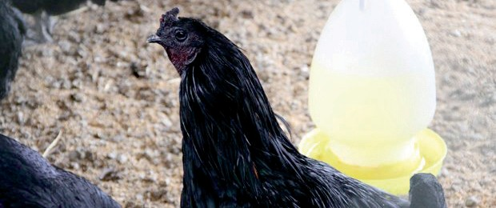
ไก่ดำ จัดเป็นอาหารบำรุงสุขภาพ เหมาะสำหรับผู้ป่วย คนชรา คนท้องและ หลังคลอด หรือผู้ต้องการบำรุงสุขภาพโดยเชื่อว่าไก่ดำ ถ้าบริโภคสม่ำเสมอจะช่วยสร้างความแข็งแรงให้แก่ร่างกาย ทำให้สมองแจ่มใส กระชุ่มกระชวย เสริมสร้าง สมรรถภาพการทำงานของร่างกาย จากความเชื่อนี้จึงทำให้ไก่ดำเป็นที่นิยมกันอย่างแพร่หลายในปัจจุบัน ทั้งการบริโภคเป็นตัวหรือการทำเป็นซุปไก่สกัดที่มีจำหน่ายโดยทั่วไป ด้วยความนิยมในการบริโภคทำให้ไก่ดำมีราคาที่สูงกว่าไก่พื้นเมืองหรือ ไก่เนื้อทั่วไป โดยไก่ดำราคาตัวละ ๒๐๐ - ๒๕๐ บาท เมื่อเทียบกับไก่พื้นเมืองที่มีน้ำหนักเท่ากันซึ่งจะมีราคาเพียงตัวละ ๕๐ - ๘๐ บาท ภายใต้ระบบการจัดการเลี้ยง แบบเดียวกัน

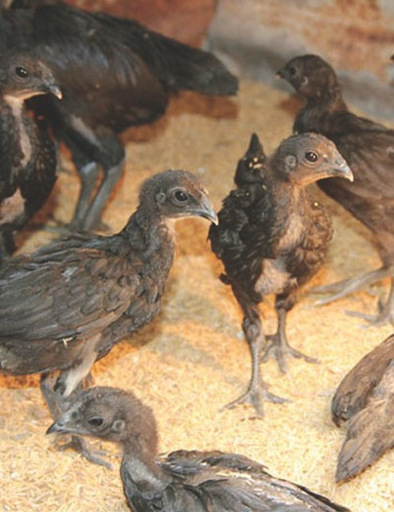
ไก่ดำภูพาน เป็นไก่ดำสายพันธุ์ใหม่ที่งานศึกษาและพัฒนาด้านปศุสัตว์ ศูนย์ศึกษา การพัฒนาภูพานฯ ได้ศึกษาและพัฒนาปรับปรุงสายพันธุ์ ให้ได้ไก่ดำ พันธุ์ดี ทนโรค ทนต่อสภาพแวดล้อม เลี้ยงง่าย กินเก่งโตเร็ว สร้างรายได้ให้แก่เกษตรกรและลด ต้นทุนการผลิต

ความเป็นมาไก่ดำภูพาน
เมื่อ ๑๕ ปีก่อนได้มีการนำไก่ดำเข้ามาเลี้ยงที่จังหวัดสกลนคร โดยกรมปศุสัตว์เป็นผู้นำเข้าจากประเทศจีน ไก่ดำได้สร้างความสนใจ ให้แก่เกษตรกรได้ระยะหนึ่งแล้วก็หายไป ต่อมา คุณชูชีพ หาญสวัสดิ์
ครั้งดำรงตำแหน่งรัฐมนตรี ว่าการกระทรวงเกษตรและ สหกรณ์ ได้มาเยี่ยมศูนย์ฯ ภูพาน จึงมีแนวคิดหาสงใหม่ๆ ให้เกษตรกรเลี้ยง เกษตรกร สามารถเลี้ยงง่าย ต้นทุนต่ำ พอเพียงในครอบครัวดังนั้น จึงเล็งเห็นการเพาะเลี้ยงไก่ดำ เพราะไก่ดำขายได้ราคาดีกว่าไก่พื้นเมืองธรรมดา งาน ศึกษาและพัฒนาด้านปศุสัตว์จึงได้เริ่มต้นการพัฒนาไก่ดำตั้งแต่ ปี ๒๕๔๕ เป็นต้นมา โดยการนำไก่ดำ ๕ ตัว เป็นไก่ลูกผสมมาผสมพันธุ์ แบบ in breed การศึกษาและพัฒนาใช้ระยะเวลาทั้งหมด ๓ ชั่วรุ่น จึงได้ไก่ดำที่ตรงตามลักษณะที่ต้องการ คือ ขนดำ หนังดำ แข้งดำ เนื้อเทาดำ และกระดูกเทาดำ น้ำหนักเมื่อโตเต็มที่เพศผู้มีน้ำหนัก ตัวอยู่ที่ ๓.๐๐ กิโลกรัม เพศเมีย ๑.๕๐ กิโลกรัม ให้ไข่ ๓ - ๔ ชุด/ปี ชุดละ ๑๐ - ๑๕ ฟอง/ตัว สามารถ ฟักไข่และเลี้ยงลูกด้วยตัวเองได้ มีความทนทานต่อโรคและสภาพ แวดล้อมได้ดี

รูปแบบการเลี้ยง
รูปแบบการเลี้ยงไก่ดำภูพาน

๑. การเลี้ยงแบบปล่อย เป็นวิธีที่นิยมเลี้ยงกันมาก ตามชนบท ซึ่งผู้เลี้ยงจะสร้างเล้าขนาดเล็กไว้ให้ไก่ได้หลับนอนเฉพาะกลางคืน และปล่อยไก่ออกหากินอย่าง อิสระ ในตอนเช้า โดยเกษตรกรอาจให้ข้าวเปลือก ปลายข้าว หรือเมล็ดธัญพืชต่างๆ ช่วยให้ไก่เจริญเติบโตได้ดีขึ้น การเลี้ยงแบบปล่อยนี้ จะช่วยให้ไก่ได้ออกกำลังกาย มีสุขภาพที่แข็งแรง แต่ต้องมั่นใจว่าพื้นที่ที่ปล่อยจะไม่มีไก่พื้นเมือง อยู่บริเวณ ใกล้เคียง เพราะอาจมีปัญหาในการผสมพันธุ์ ถ้าไก่ดำภูพานผสมกับไก่พื้นเมือง อาจทำให้ลูกที่ได้มีลักษณะไม่ตรงตามความต้องการ
๒. การเลี้ยงแบบกึ่งขังกึ่งปล่อย เป็นการเลี้ยงที่พัฒนามาจากการเลี้ยงไก่แบบ ปล่อยมากักขังบ้างในบางช่วง โดยการสร้างเล้าไก่ให้มีขนาดกว้างขึ้น มีรั้วล้อม กั้นกันไม่ให้ไก่ออกไปหากินไกลๆ จัดหาน้ำและรางอาหารไว้ให้ไก่ รูปแบบการเลี้ยงนี้ ถือได้ว่าเป็นวิธีการเลี้ยงที่ดีและเหมาะสมที่สุด
๓. การเลี้ยงแบบขังเล้า โดยเกษตรกรต้องสร้างเล้าไก่ที่สามารถกันแดด กันลม และฝนได้ ควรมีรังไข่วางเป็นจุด ตามมุมหรือฝาเล้า พร้อมจัดหาอาหารและน้ำ ให้ไก่ได้กินตลอดเวลา การเลี้ยงแบบขังเล้า สามารถป้องกันโรคระบาดได้ดี

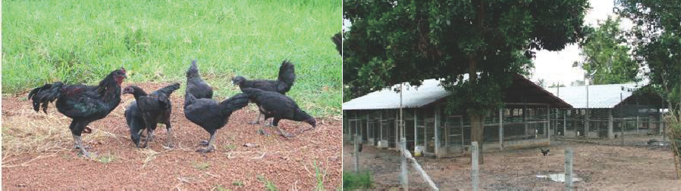

การสร้างรั้วเป็นการจำกัดบริเวณไม่ให้ไก่ออกนอกพื้นที่
การปล่อยเลี้ยงไก่สามารถหากินอาหารเองอย่างอิสร
อุปกรณ์ภายในโรงเรือน
โรงเรือนสัตว์เลี้ยงจำเป็นต้องมีอุปกรณ์สำหรับสัตว์ให้เหมาะสมกับสัตว์และการ เจริญเติบโตของสัตว์ในแต่ละระยะของสัตว์ ได้แก่
๑. ระบบไฟฟ้า, หลอดไฟแสงสว่าง, โคมไฟกก, หลอดไฟกก
๒. ถาดอาหาร , รางน้ำ , รางอาหาร
๓. พัดลมระบบอากาศ
๔. รังไข่ สำหรับคอกพ่อแม่พันธุ์สัตว์ปีก
๕. บ่อน้ำยาฆ่าเชื้อ
๖. ถังน้ำสำรอง
๗. อุปกรณ์ดับไฟ
โรงเรือนเลี้ยงไก่ดำภูพาน
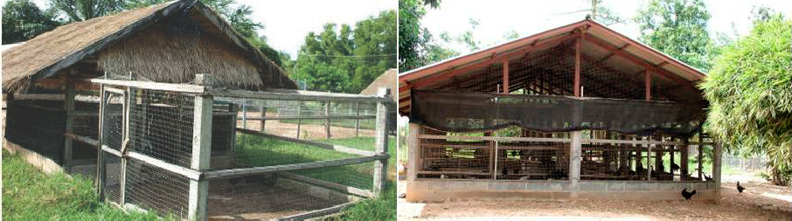
โรงเรือนจะต้องมีความแข็งแรง สามารถกันแดดกันฝนได้ดี แห้ง โปร่ง อากาศ ถ่ายเทสะดวก มีทางระบายน้ำได้ดี ต้องป้องกันภัยจากสัตว์ร้ายต่างๆ และวัสดุที่ใช้ ในการสร้างโรงเรือน ควรเป็นวัสดุที่หาง่ายราคาถูก แต่สามารถใช้งานได้นาน สถานที่ตั้งของเล้าไก่ ควรให้ห่างจากตัวบ้านพอสมควรและอยู่ในที่ดอน ไม่ชื้นแฉะ
การเลี้ยงแบบขังเล้า จะต้องมีพื้นที่ให้ไก่ได้เดินเล่น ออกกำลังกายบ้าง
ออกกำลังกายบ้าง โรงเรือนคอกไก่ดำภูพาน

รูปแบบโรงเรือนเลี้ยงสัตว์
โรงเรือนสัตว์เลี้ยงจะต้องมีขนาดที่เหมาะสมกับจำนวนสัตว์และใช้วัสดุที่หา ได้ง่ายราคาไม่แพง โรงเรือนแบ่งได้ดังนี้
๑. แบบเพิงหมาแหงน
เป็นรูปแบบโรงเรือนที่สร้างได้ง่ายที่สุด เพราะไม่สลับซับซ้อน ลงทุนน้อย แต่มีปัญหาแดดและฝนอาจจะสาดเข้าไปในโรงเรือนได้
๒. แบบเพิงหมาแหงนกลาย
ลักษณะของโรงเรือนมีการระบายอากาศร้อน กันฝนกันแดดได้ดีกว่าแบบเพิง หมาแหงนและแบบหน้าจั่ว ค่าก่อสร้างจะถูกกว่าแบบหน้าจั่ว
๓. แบบหน้าจั่ว
ลักษณะของโรงเรือนสามารถป้องกันแดดและฝนได้ดีกว่าแบบเพิง หมาแหงน ค่าวัสดุอุปกรณ์และค่าแรงงานในการก่อสร้างจึงสูงกว่า
๔. แบบหน้าจั่วสองชั้น
ลักษณะของโรงเรือนแบบนี้ อากาศภายในโรงเรือนจะเย็น ทั้งนี้เพราะจั่ว สองชั้นจะเป็นที่ระบายอากาศร้อนได้ดี ทำให้ไก่อยู่ได้อย่างสบายโดยไม่เกิดความเครียด
การเลือกรูปแบบโรงเรือนในการเลี้ยงจะขึ้นอยู่กับ รูปแบบของการเลี้ยง วัตถุประสงค์ วัสดุอุปกรณ์ และต้นทุนของผู้เลี้ยง ส่วนประกอบที่สำคัญของโรงเรือน คือ
พื้นคอก
ควรถมดินอัดแน่นให้สูงกว่าระดับดินเดิม ประมาณ ๑๐ เซนติเมตร ถ้าใช้เป็น พื้นคอนกรีตจะดียิ่งขึ้น พื้นคอกควรใช้ขี้เลื่อย หรือแกลบปูทับอีกครั้ง โดยให้มีความ หนาแน่นประมาณ ๕ เซนติเมตร และต้องเปลี่ยนวัสดุรองพื้นทุกๆ ๑ เดือน ให้หนา เท่าเดิมอยู่เสมอ
เสา
อาจเป็นเสาปูน หรือใช้เสาไม้ที่หาได้ในท้องถิ่นที่มีความแข็งแรง ให้มีขนาด เส้นผ่านศูนย์กลาง ประมาณ ๕ นิ้ว
หลังคา
ควรใช้วัสดุที่หาง่าย ราคาถูก
ควรปลูกต้นไม้ เช่น กระถินยักษ์ กระถินณรงค์ เพื่อใช้เป็นร่มเงาของโรงเรือน ควรมีกรงไก่ ขนาดเล็กอีก ๒ กรง คือ กรงหรือสุ่มสำหรับเลี้ยงแม่ไก่กับลูกอ่อน ๑ กรง กรงหรือสุ่ม สำหรับเลี้ยงไก่เล็ก ๑ กรง

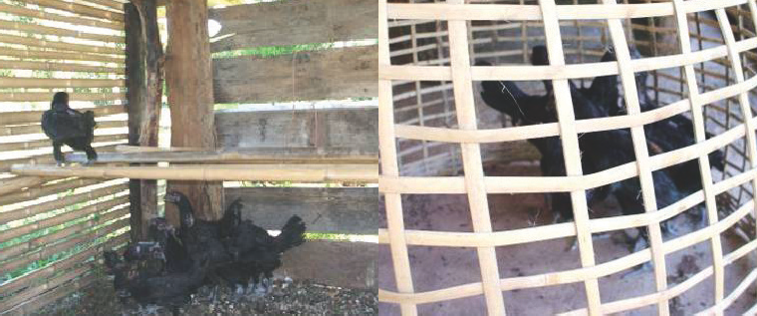

ลักษณะของสุ่มไก่ใช้สำหรับขังแยกไก่
ภายในคอกควรมีคอนให้ไก่ได้เกาะนอน

ความต้องการอาหารของไก่ดำภูพาน
อาหารเป็นปัจจัยสำคัญในการเจริญเติบโตและการให้ผลผลิตของไก่ อาหารที่มี คุณภาพดีเหมาะสมกับความต้องการของไก่แต่ละช่วงอายุ และขนาด ซึ่งอาหารที่ไก่ ต้องการแบ่งได้ ๖ ประเภท คือ
๑. คาร์โบไฮเดรต เพื่อนำไปสร้างพลังงาน ใช้ในการเดินการวิ่ง อาหารประเภทนี้ ได้จากรำ ปลายข้าว ข้าวโพด ข้าวเปลือก กากมันสำปะหลัง
๒. โปรตีน เพื่อนำไปสร้างเนื้อเยื่อที่จำเป็นต่อการเจริญเติบโต ซ่อมแซมส่วนต่าง ๆ ของร่างกาย และใช้ในกระบวนการสร้างไข่ และเนื้อ อาหารประเภทนี้ได้จากแมลง ไส้เดือน ปลา ปลาป่น
๓. ไขมัน อาหารที่ให้พลังงานสูงกว่า คาร์โบไฮเดรต นำไปสร้างความร้อน ให้ร่างกายอบอุ่น ซึ่งได้จากน้ำมันพืชต่างๆ ไขสัตว์ น้ำมันหมู กากงา
๔. แร่ธาตุ ไก่ต้องการอาหารแร่ธาตุไปสร้างกระดูก เลือด และเปลือกไข่ แร่ธาตุต่างๆ ได้จากเปลือกหอยป่น กระดูกป่น
๕. วิตามิน สร้างความแข็งแรง และกระปรี้กระเปร่าแก่ร่างกาย สร้างความ ต้านทานโรค และบำรุงระบบประสาท แหล่งของวิตามิน ได้แก่ หญ้าสด ใบพืชตระกูลถั่ว ข้าวโพด รำข้าว ปลาป่น ฯลฯ
๖. น้ำ เป็นสิ่งจำเป็นที่สุด ในร่างกายไก่มีน้ำ ๖๐ - ๘๐ เปอร์เซ็นต์ ถ้าขาดน้ำ ไก่จะตายภายใน ๒๔ ชั่วโมง จะต้องมีน้ำที่สะอาดให้ไก่กินตลอดเวลา
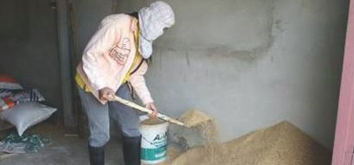

การให้อาหาร
หลักการง่ายๆ คือ เกษตรกรจะต้องเอาใจใส่ดูแลในการเลี้ยง สามารถทำได้ดังนี้ ๑. ให้น้ำสะอาดตั้งไว้ให้ไก่กินตลอดวัน และคอยเปลี่ยนน้ำทุกๆ วัน
๒. ให้อาหารทุกเช้าและเย็น เพิ่มเติมจากอาหารที่ไก่หากินได้ตามปกติ เช่น
ปลายข้าว รำข้าว ข้าวโพดป่น ปลาป่น ข้าวเปลือก กากถั่ว กากมะพร้าว หัวอาหารไก่ สำเร็จรูปชนิดเม็ด หรือการให้หัวอาหารไก่สำเร็จรูปผสมลงในรำข้าวหรือปลายข้าว หรือข้าวเปลือกเป็นวิธีการที่สะดวกที่สุด เกษตรกรสามารถหาซื้อได้ง่ายและผสมเอง ได้ช่วยให้ไก่เจริญเติบโตรวดเร็วขึ้น
๓. มีเปลือกหอยป่น และเศษหินตั้งทิ้งไว้ให้ไก่กินเพื่อเสริมแคลเซียมและช่วยบด ย่อยอาหาร
๔. ให้หญ้าสด ใบกระถิน หรือผักสดให้ไก่กินทุกวัน

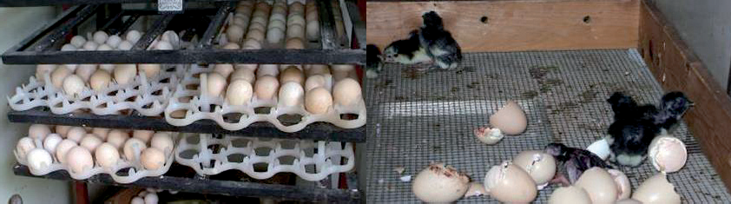

ภายในตู้ฟักจะมีถาดจัดวางไข่เป็นชั้นๆ ถาดล่างสุดเป็นไข่ที่รอการฟักเป็นลูกไก่

การผสมพันธุ์
ผสมแบบธรรมชาติ ๑ ต่อ ๑ คือ ใช้พ่อพันธุ์ ๑ ตัว ต่อ แม่พันธุ์ ๑ ตัว หรือผสม แบบใช้พ่อหนึ่งตัวผสมกับแม่หลายตัว เช่น ใช้พ่อพันธุ์ ๑ ตัว ต่อ แม่พันธุ์ ๕ - ๘ ตัว
การฟักไข่
แม่ไก่ดำภูพานจะเริ่มให้ไข่ เมื่ออายุประมาณ ๖ - ๘ เดือน ให้ไข่ ๓ - ๔ ชุด/ปี ชุดละ ๑๐ - ๑๕ ฟอง/ตัว แม่ไก่เมื่อไข่หมดชุดแล้วก็จะเริ่มฟักไข่ก่อนจะให้แม่ไก่ฟักไข่ ควรฆ่าไรและเหาบนตัวไก่เสียก่อน โดยจับแม่ไก่ จุ่มน้ำยาฆ่าไร เหา ทั้งนี้เพื่อป้องกัน ไร และเหารบกวนแม่ไก่ในขณะกกไข่
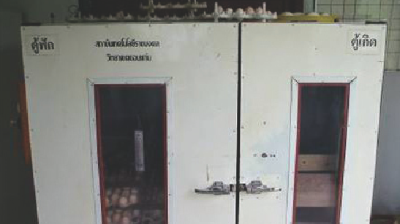
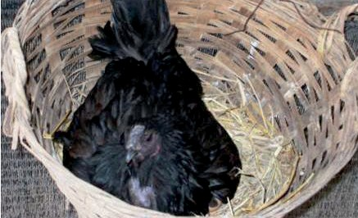

ลักษณะของตู้ฟักไข่ประกอบด้วยตู้ฟักและตู้เกิด

วัสดุทำรังหาได้ง่ายโดยใช้เข่งเก่ารองด้วยฟางข้าว ตู้ฟักไข่
การฟักโดยตู้ฟักไข่
การฟักไข่ได้ในปริมาณมากโดย ใช้หลักการเหมือนกับการกกไข่ของแม่ไก่ ใช้เวลาในการฟัก ๒๑ วัน อุณหภูมิของ ตู้ฟักอายุการฟักไข่ ๑ - ๑๘ วัน อุณหภูมิ๓๗.๗ องศาเซลเซียส ความชื้นสัมพัทธ์ ๘๔ องศาฟาเรนไฮต์ อายุการฟักไข่ ๑๙ - ๒๑ วัน อุณหภูมิ ๓๗.๒ องศาเซลเซียส ความชื้นสัมพัทธ์ ๘๖ - ๘๘ องศาฟาเรนไฮต์ มีการกลับไข่ทุกวัน ถ้าตู้ฟักไข่แบบ กลับไข่โดยคันโยกกลับไข่จะต้องกลับไข่วันละ ๓ - ๔ ครั้ง แต่ถ้าตู้ฟักไข่อัตโนมัติ จะกลับไข่ทุกๆ ๑ ชั่วโมง การส่องไข่ เป็นการตรวจสอบไข่มีเชื้อหรือไม่ โดยทำการ ส่องไข่ วันที่ ๗, ๑๔ ของการนำไข่เข้าฟัก ไข่มีเชื้อเมื่อส่องจะเห็นเส้นเลือด แตกแขนงเป็นร่างแห่ ฟักไข่ต่อไปได้ ๑๘ วัน ให้ย้ายไข่ไปไว้ถาดเกิด อีก ๓ วัน ไข่ก็จะฟักออกเป็นตัวย้ายลูกไก่นำไปอนุบาลในโรงเรือนอนุบาลต่อไป
การเลี้ยงไก่รุ่น
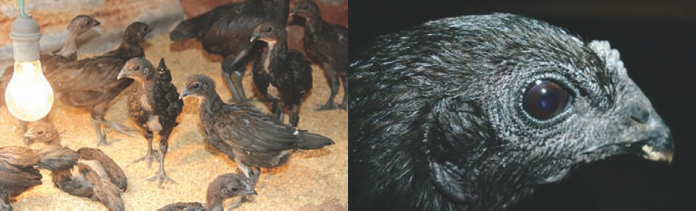
ไก่ช่วงอายุ ๘ - ๑๖ สัปดาห์ การเลี้ยงไก่ในช่วงนี้ไม่ต้องดูแลมาก เพราะถ้า เลี้ยงแบบปล่อยไก่สามารถหาอาหารกินเองได้ เกษตรกรเพียงแต่ให้อาหารในตอนเช้า หรือเย็นเท่านั้น หรือถ้าการเลี้ยงเพื่อต้องการจำหน่ายเป็นไก่เนื้อจำเป็นที่จะต้อง ดูแลเอาใจใส่เรื่องอาหาร เกษตรกรควรทราบความต้องการ โภชนาและปริมาณ อาหารในแต่ละวันของไก่ เพื่อการเจริญเติบโตที่เร็ว ไก่ควรมีน้ำที่สะอาดกินตลอด เวลา ไก่ที่อายุ ๔ - ๕ เดือน เป็นช่วงที่สามารถจับจำหน่ายเป็นไก่เนื้อได้ น้ำหนัก ประมาณ ๐.๘ - ๑.๒ กิโลกรัม ซึ่งไก่มีขนาดและน้ำหนักตรงกับความต้องการของตลาด
คู่มือการเลี้ยงไก่ดำภูพาน

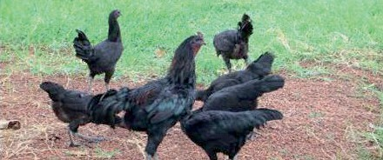
การเลี้ยงไก่พ่อแม่พันธุ์
การเลี้ยงไว้เพื่อขยายพันธุ์ จะต้องเลี้ยงแบบควบคุมอาหารโดยการปรับลด อาหารที่ให้โปรตีนและพลังงานที่ไปบำรุงการเจริญเติบโตลง แต่ไปเพิ่มอาหารจำพวก เมล็ดธัญพืชมากกว่าการคัดเลือกพ่อแม่พันธุ์ โดยใช้หลักเกณฑ์ดังนี้
๑. ลักษณะพ่อพันธุ์
จะต้องมีรูปร่างสมบูรณ์แข็งแรง อายุตั้งแต่ ๙ เดือน แต่ไม่เกิน ๓ ปี และมีน้ำหนัก ตั้งแต่ ๒.๕ กิโลกรัมขึ้นไป
๒. ลักษณะแม่พันธุ์
จะต้องมีรูปร่างสมบูรณ์แข็งแรง อายุตั้งแต่ ๗ เดือน แต่ไม่เกิน ๓ ปี ให้ไข่ ชุดละ ๑๐ - ๑๕ ฟอง เลี้ยงลูกเก่ง มีนิสัยไม่ดุร้ายหรือจิกตีลูกไก่ของตัวอื่น
๓. พ่อพันธุ์ไก่ ๑ ตัว สามารถคุมฝูงเพื่อผสมพันธุ์แม่ไก่ได้ไม่เกิน ๖ - ๑๐ ตัว และไม่ควรให้คุมฝูงนานเกินไป เพราะจะทำให้เกิดปัญหาเลือดชิดในฝูงได้
การดูแลด้านสุขภาพ
๑. โปรแกรมวัคซีน
วัคซีนนิวคาสเซิล ไก่อายุ ๑ และ ๓๐ วัน โดยการหยอดจมูก (ทำซ้ำทุกๆ๓ เดือน)
วัคซีนฝีดาษไก่ ไก่อายุ ๑๔ วัน โดยการแทงปีก (ปีละ ๑ ครั้ง)
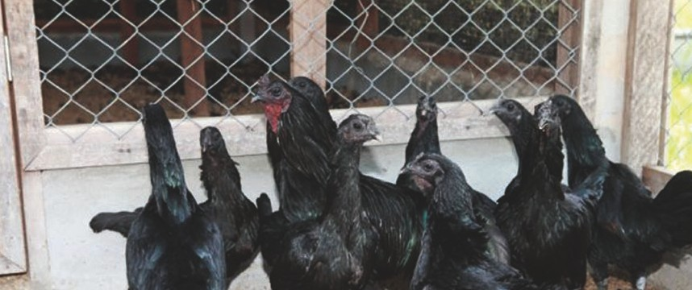
ต้นทุนและค่าตอบแทนในการผลิตไก่ดำภูพาน
การเลี้ยงไก่ดำภูพาน สามารถจำหน่ายเป็นรายได้ให้กับเกษตรกรได้มากถึง ๓ เท่าตัว เมื่อเปรียบเทียบกับราคาไก่พื้นเมืองทั่วไป โดยใช้ระยะเวลาการเลี้ยงประมาณ ๔ เดือน ที่ไก่ดำภูพาน ๑ ตัว จะได้น้ำหนักประมาณ ๐.๗ - ๑ กิโลกรัม ซึ่งเลี้ยงภายใต้ ระบบการเลี้ยงปล่อยหากินอิสระ เหมือนการเลี้ยงไก่พื้นเมือง โดยสามารถจำหน่ายได้ ตัวละ ๒๐๐ - ๒๕๐ บาท ในขณะที่ไก่พื้นเมืองจำหน่ายได้ราคาประมาณตัวละ ๖๐ - ๘๐ บาท เท่านั้น และหากเกษตรมีไก่ดำภูพานแม่พันธุ์ ๑ ตัว จะสามารถผลิตลูกไก่ได้เฉลี่ย ๔๐ ตัวต่อปี หากจำหน่ายตัวละ ๒๐๐ บาท จะสามารถผลิตลูกไก่ได้เฉลี่ย ๔๐ ตัวต่อปี หากจำหน่ายตัวละ ๒๐๐ บาท จะสามารถสร้างรายได้เสริมให้กับครอบครัวได้สูงถึง ๘,๐๐๐ บาทต่อปี และหากเกษตรกรเลี้ยงแม่ไก่รายละ ๓ แม่ จะมีรายได้เฉลี่ยต่อปีสูงถึงประมาณ ๒๔,๐๐๐ บาท

